LAPORAN PROYEK AKHIR PRAKTIKUM ALGORITMA DAN PEMROGRAMAN LANJUT



**Rifqi Al Bukhari (Ketua) 2409106112 Dzaki Mubarak 2409106106**

**Muhammad Rizky Adha Putra 2409106113**

**Ikhsan 2409106118**

**PROGRAM STUDI INFORMATIKA UNIVERSITAS MULAWARMAN**

**SAMARINDA 2025**

**LATAR BELAKANG**

Di era digital saat ini, platform streaming online telah merevolusi cara penonton mengonsumsi konten media. Di antara berbagai layanan, Netflix menonjol sebagai salah satu yang paling populer, dengan perpustakaan besar yang mencakup film, serial, dokumenter, dan lainnya. Seiring bertambahnya koleksi ini, kebutuhan akan alat manajemen yang efisien yang memungkinkan admin dan pengguna akhir untuk menelusuri, memberi peringkat, dan mengkurasi konten dengan mudah juga meningkat.

Proyek **“**Manajemen Film Netflix**”** ini mengvisualisasikan aplikasi Netflix Bekerja. Admin dapat menambah, mengubah, atau menghapus judul film pada dua kategori premium dan non-premium serta mengelola akun pengguna dan status langganan. Pengguna biasa dapat mendaftar, masuk, mengisi saldo, berlangganan paket premium, melihat daftar film, menonton, dan memberikan rating. Sistem juga melacak judul-judul terpopuler berdasarkan umpan balik pengguna, sehingga membantu menyorot konten yang sedang tren atau memiliki peringkat tertinggi.

Dengan mengimplementasikan semua ini dalam C++, program ini tidak hanya memperlihatkan konsep dasar struktur data, manajemen objek, dan otentikasi pengguna, tetapi juga memodelkan alur kerja platform streaming di dunia nyata. Aplikasi ini berfungsi sebagai latihan desain perangkat lunak sekaligus prototipe sistem manajemen film skala kecil.

**FLOWCHART**

1. Menu Utama

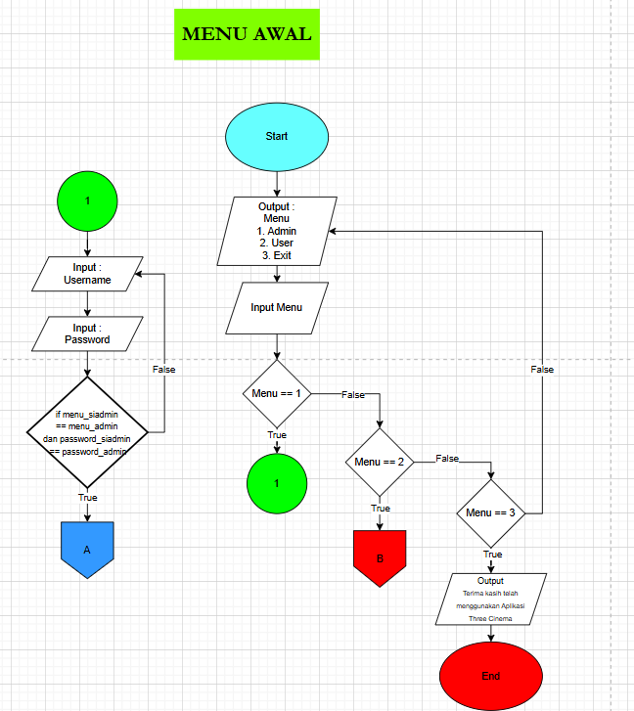

1. Menu admin

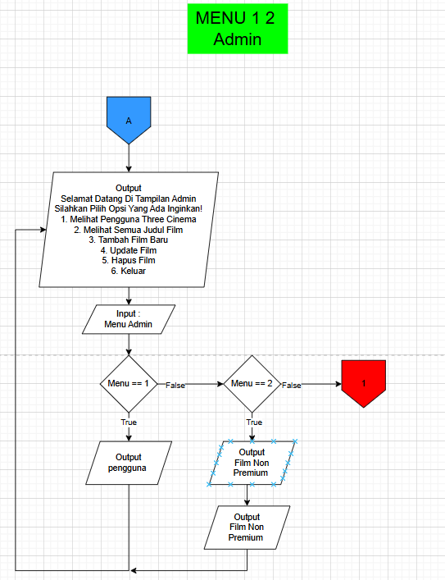

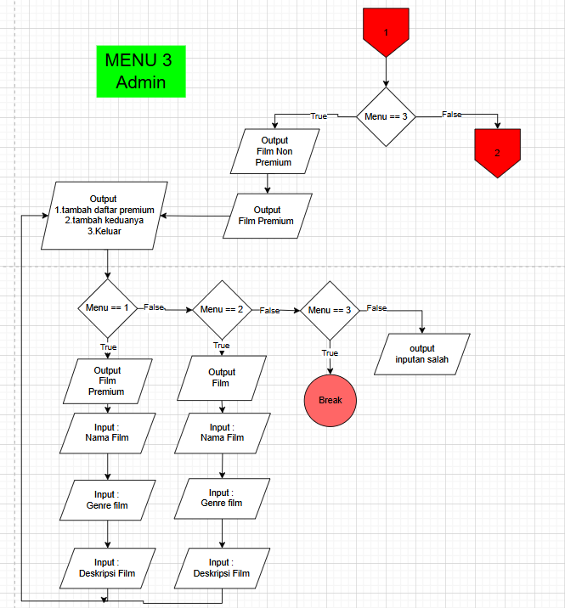

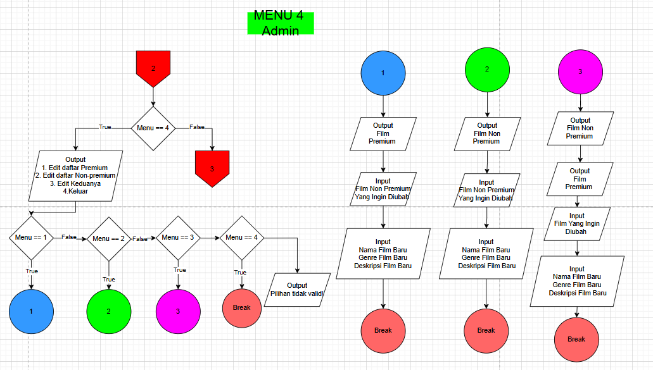

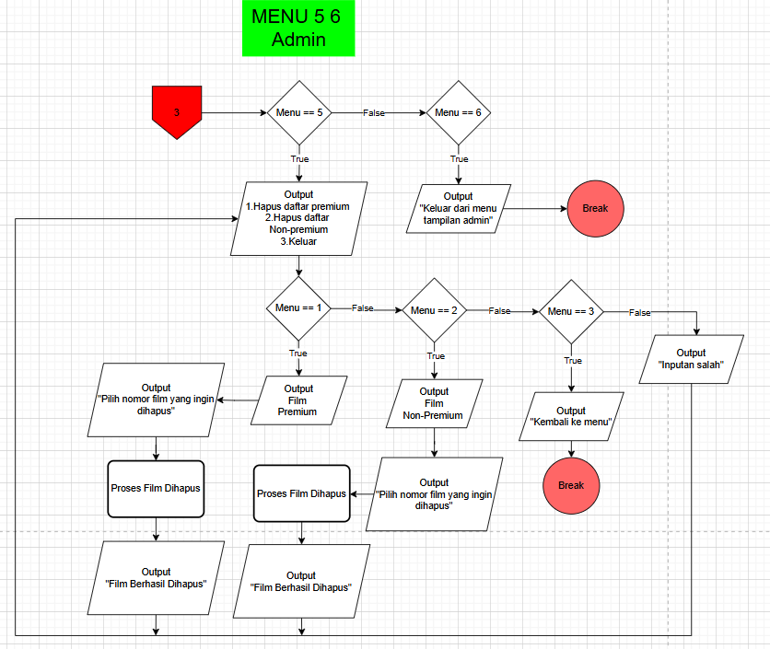

1. Menu User

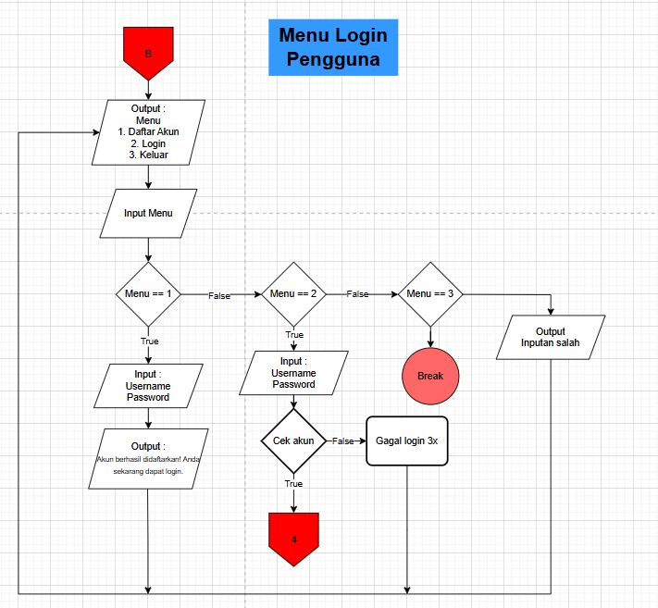

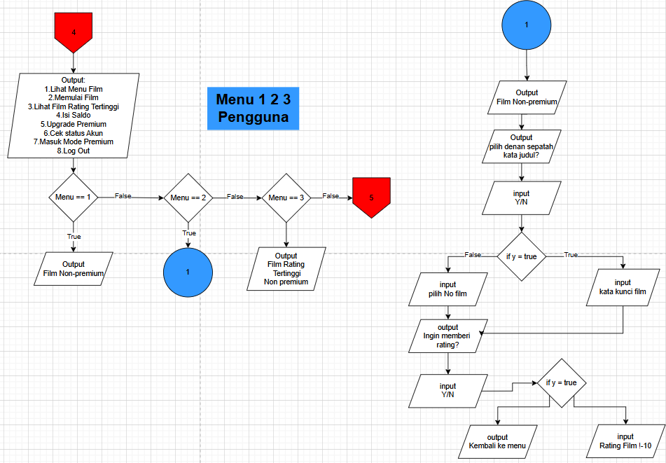

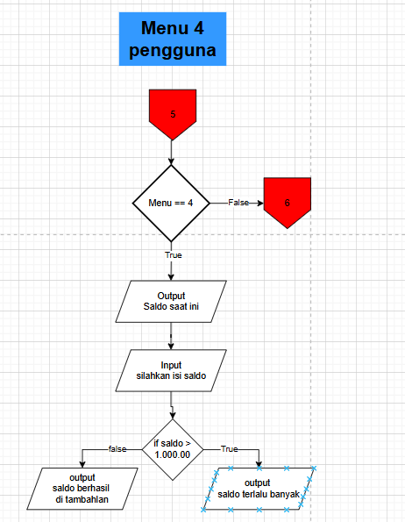

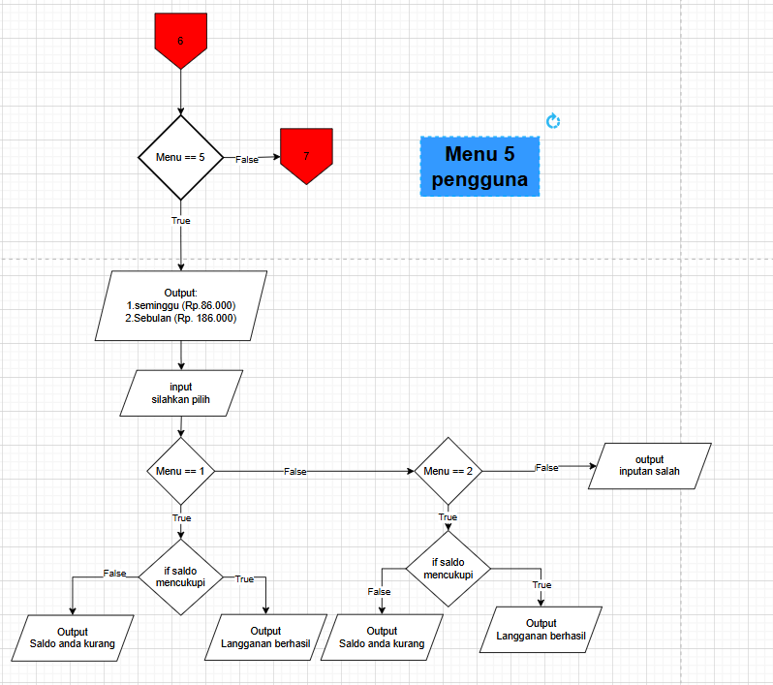

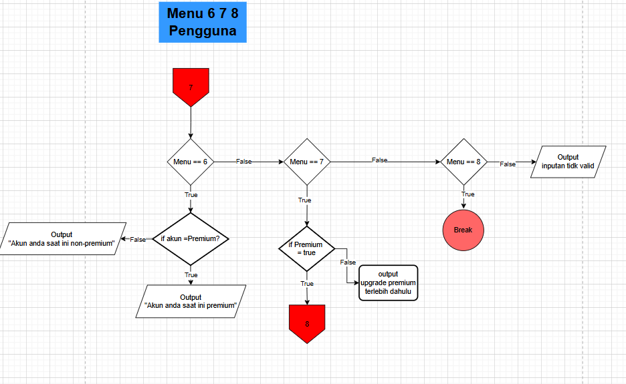

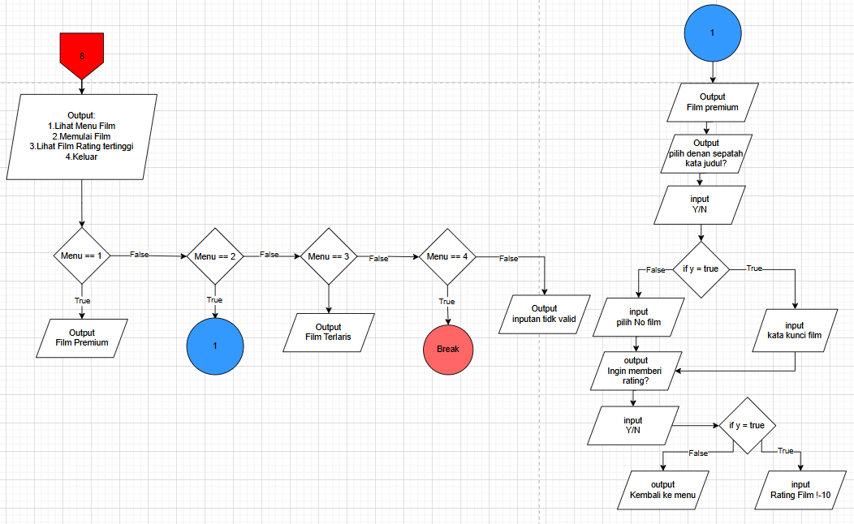

**OUTPUT PROGRAM**

Setela

1. Tampilan Awal

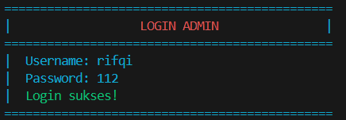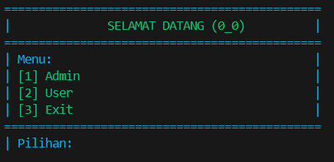

1. Admin

2.1 Login Admin

* 1. Menu Admin

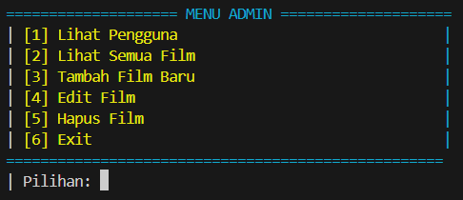

* 1. Lihat Pengguna

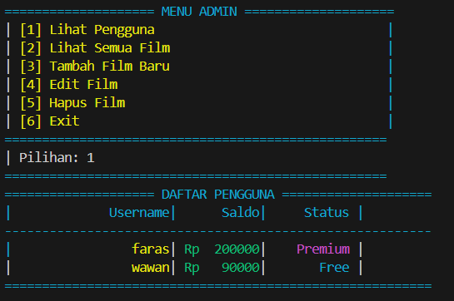

* 1. Lihat Semua Film

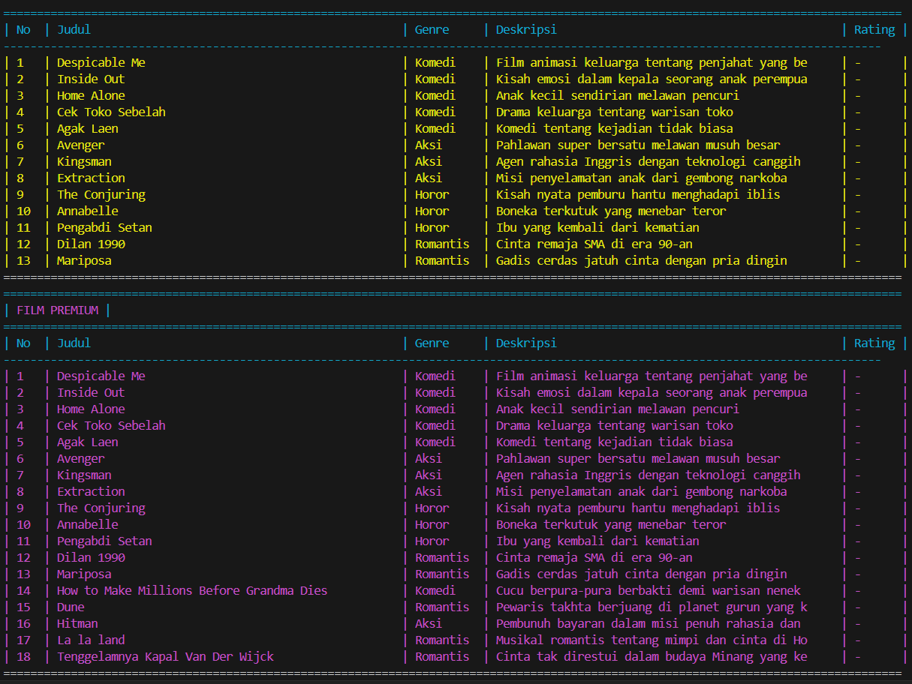

* 1. Tambah Film

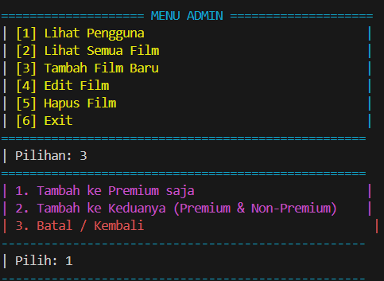

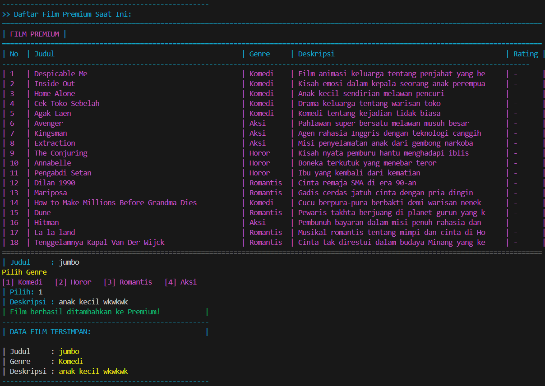

* 1. Edit Film

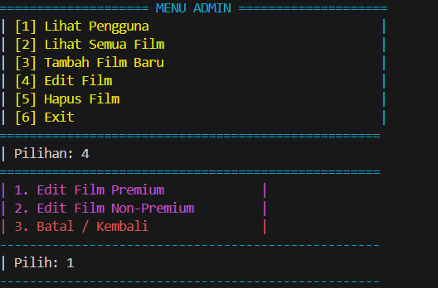

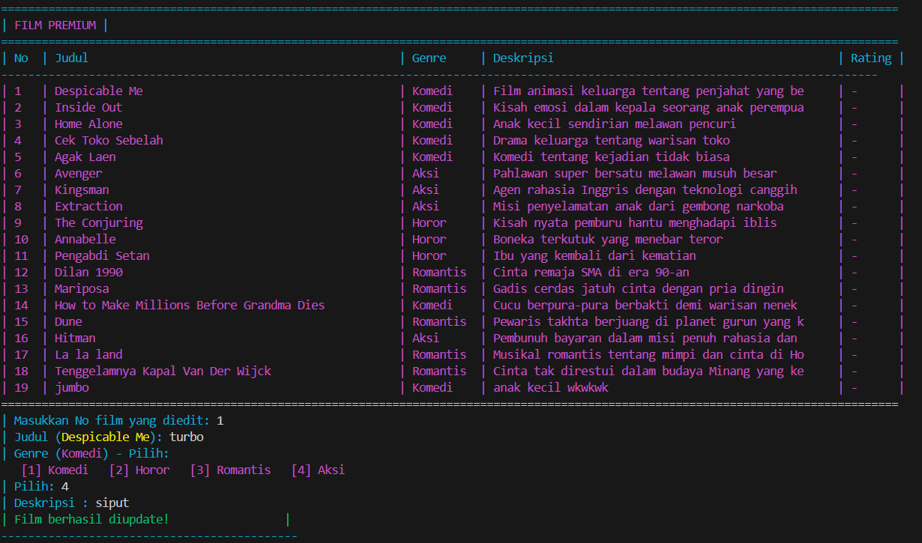

* 1. Hapus Film

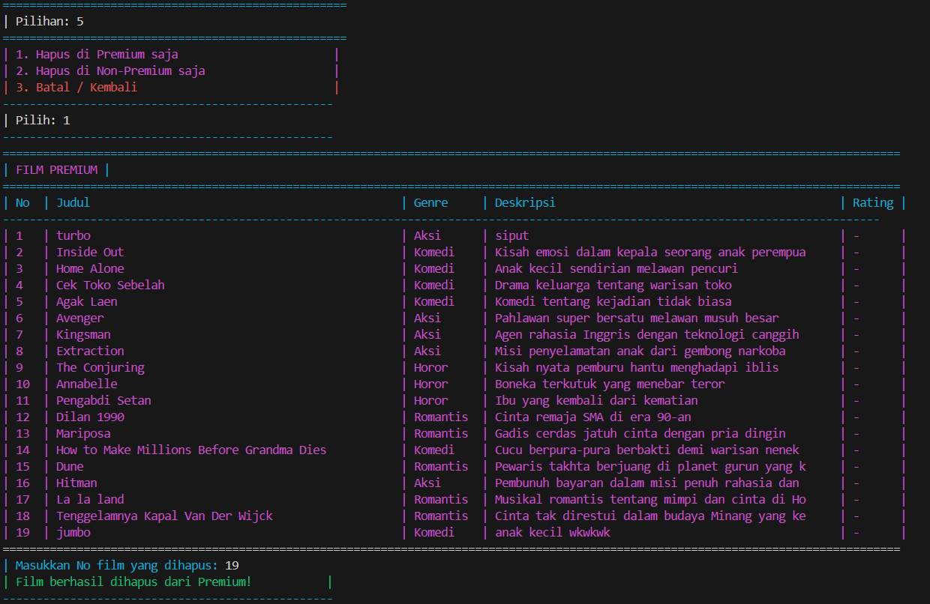

* 1. Exit

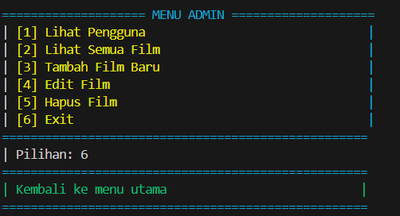

1. Menu User

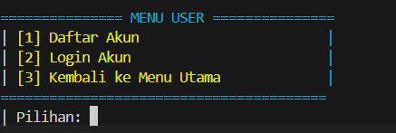

* 1. Daftar Akun

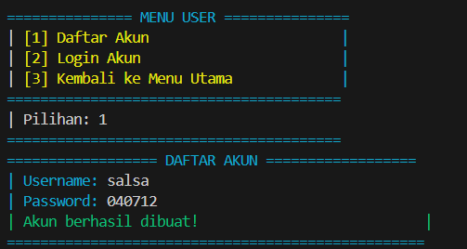

* 1. Login Akun

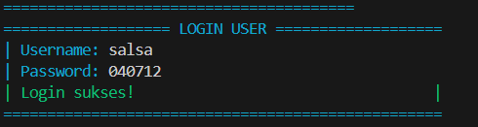

* 1. Menu Utama User

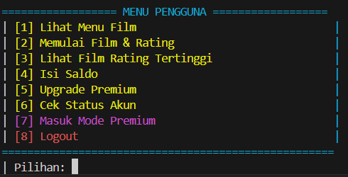

* 1. Lihat Menu Film

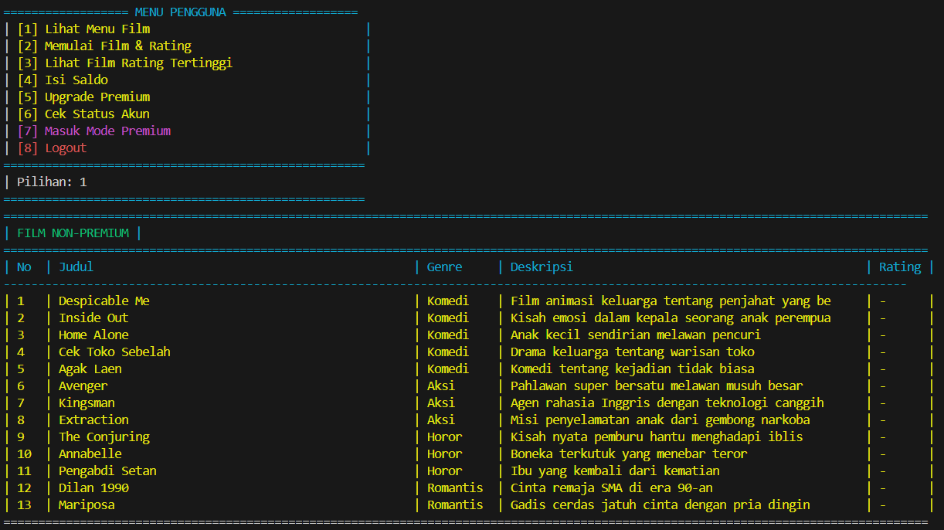

* 1. Memulai Film & Rating

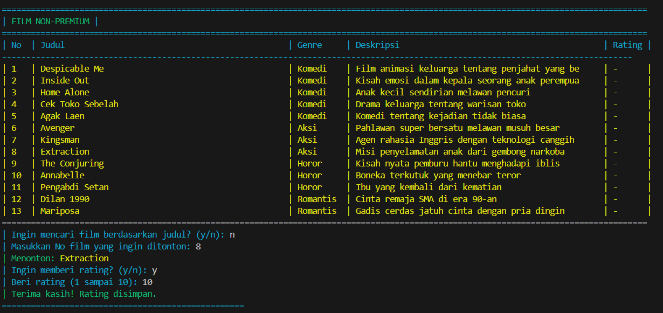

* 1. Lihat Film Rating Tertinggi

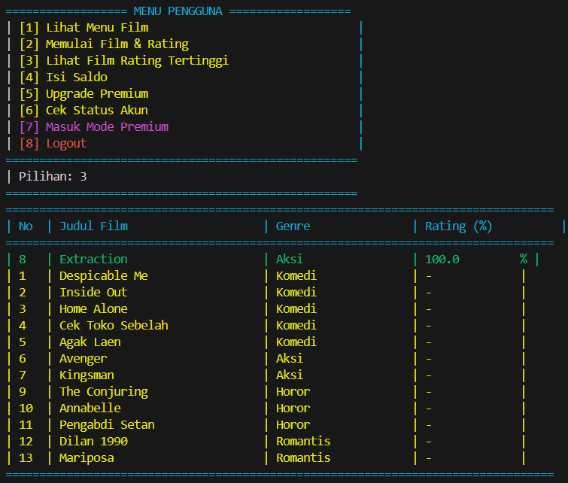

* 1. Isi Saldo

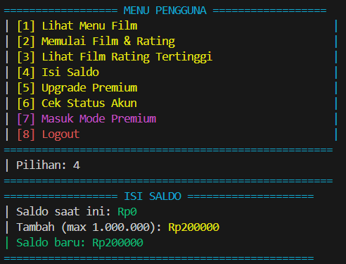

* 1. Upgrade Premium

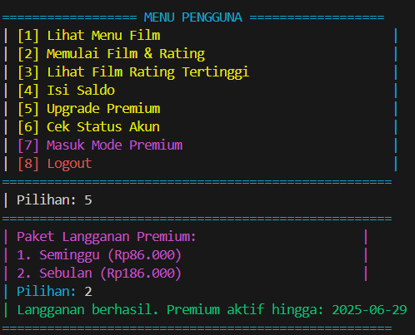

* 1. Cek Status Akun

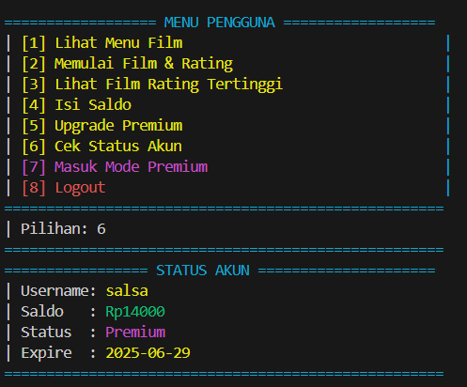

* 1. Mode Premium

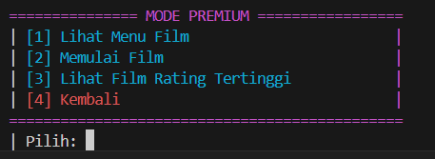

* + 1. Lihat Menu Film

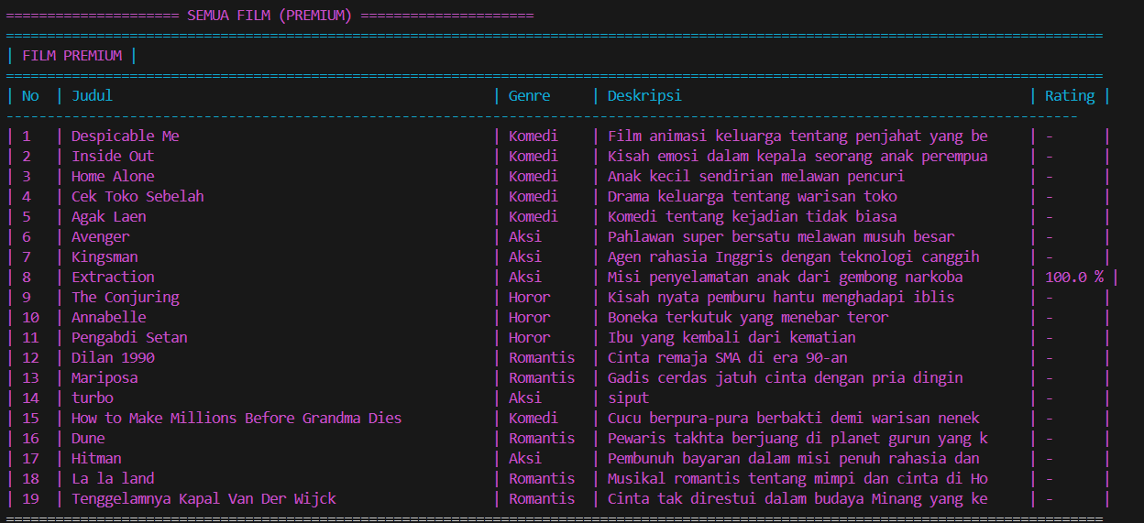

* + 1. Memulai Film & Rating

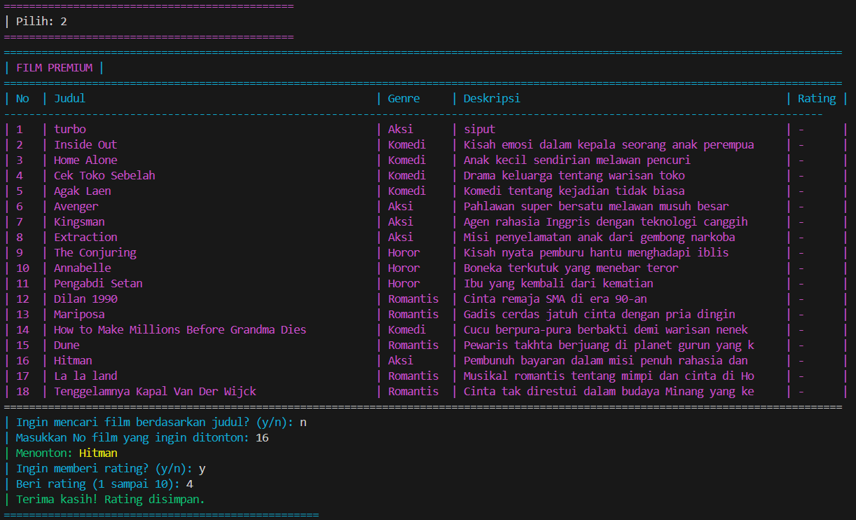

* + 1. Lihat Film Rating Tertinggi

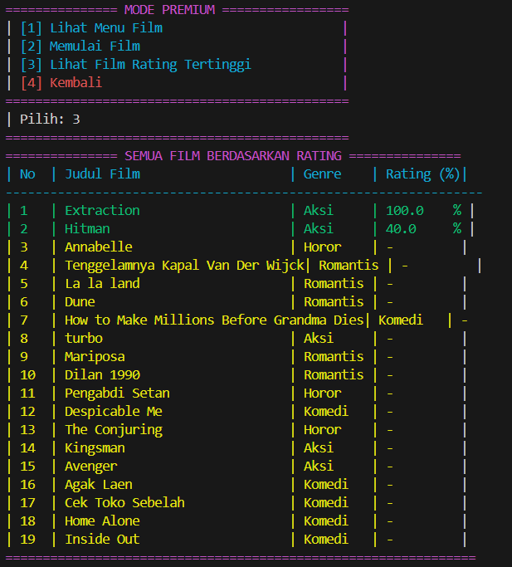

* 1. Log Out

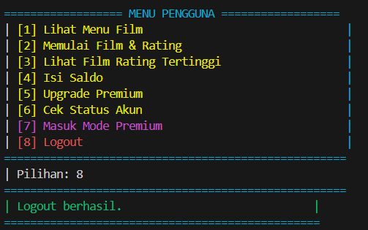

1. Exit

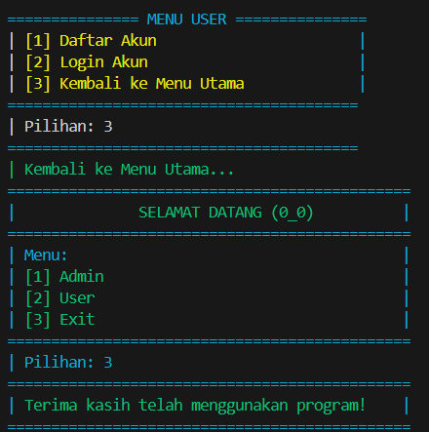

**LANGKAH-LANGKAH GIT**

1. Perintah ini akan membuat folder .git di dalam direktori proyek.
2. mempersiapkan file untuk commit dan menambahkan semua perubahan
3. Menghubungkan repository lokal dengan repository jarak jauh.
4. untuk menyimpan perubahan yang sudah masuk ke dalam staging area dengan

memberikan pesan deskriptif dalam satu baris

1. untuk mengunggah commit dari branch master di repository lokal ke repository remote (misalnya GitHub, GitLab, atau Bitbucket).

**DESKRIPSI PEMBAGIAN TUGAS**

Dalam program yang kami buat, tentu ditemukan berbagai bug. Seluruh bug tersebut ditangani oleh semua anggota kelompok. Namun, untuk pembagian tugas yang lebih spesifik, rincian pengerjaannya disampaikan sebagai berikut:

1. Rizky : Memberikan konsep bagaimana program berjalan.
2. Rifqi : Membuat Tampilan Awal.
3. Ikhsan : Memberi Warna Pada Terminal

Admin:

1. Rifqi : Mengerjakan bagian read dan Create.
2. Rifqi : Membuat Fitur Login Admin dan menerapkan pointer.
3. Dzaki : Mengerjakan Update dan Delete.

User:

1. Rizky : Mengerjakan User Mode Non Premium
2. Ikhsan : Mengerjakan user Mode Premium